Pressemitteilung ifm-pm 853/0226 Fachgebiet: Unternehmensnews

Erfolgreiches Jahr trotz geopolitischer Herausforderungen –
Bilanzzahlen für 2025 zeigen gutes Wachstum bei ifm
Essen, xx. April 2026 – Das Jahr 2025 ist für die ifm-Unternehmensgruppe sehr positiv zu Ende gegangen. Währungsbereinigt konnte der Umsatz um 10 % auf 1,47 Mrd. Euro gesteigert werden. „Dieses sehr positive Ergebnis des Jahres 2025 ist vor allem deswegen bemerkenswert, da wir es trotz der geopolitischen Herausforderungen geschafft haben, das hohe Wachstum, nahezu wie geplant, weltweit zu realisieren“, sagt Christoph von Rosenberg, CFO der ifm-Unternehmensgruppe. Der sinkenden Nachfrage auf dem deutschen Markt insbesondere durch die schwache Auftragslage im Maschinenbau stehen ein starkes Wachstum in der Region Asien/Pazifik sowie in Amerika gegenüber. Im Speziellen überzeugten die Kunden viele Produktneuheiten im Bereich der Prozessindustrie, die für erhebliches Wachstum in diesem Segment sorgten.
Trotz der erheblichen Wechselkurseffekte konnte das Ergebnis vor Zinsen und Steuern (EBIT) gegenüber Vorjahr um 1% auf 69 Mio. EUR leicht gesteigert werden. Die Personalstärke stieg auf rund 9.120 Mitarbeitende, von denen mehr als 5.260 in Deutschland tätig sind. Insgesamt sind rund 1.500 Mitarbeitende in Forschung & Entwicklung beschäftigt – ein wichtiges Zeichen für die Innovationskraft der Unternehmensgruppe.
Nach der Umfirmierung in die neue ifm group se zum 1. Januar 2025 hält der Investor KKR seit Oktober 2025 eine Minderheitsbeteiligung. Mit dieser Partnerschaft will das Familienunternehmen den zukünftigen Erfolg und das nachhaltige Wachstum für die nächste Generation sichern. Ein Highlight war im vergangenen April der Baubeginn für ein neues Werk in Suzhou, China. In der nachhaltigen Produktionsstätte gemäß dem DGNB-Standard Gold wird voraussichtlich im ersten Quartal 2027 die Produktion beginnen. Somit wird ifm nicht nur wie auf der vertrieblichen Seite bereits seit 20 Jahren, sondern auch durch lokale Produktion und R&D-Kompetenz in diesem wichtigen Markt präsent sein. Mit diesen Meilensteinen sieht sich ifm sehr gut für die Zukunft aufgestellt und erwartet auch im laufenden Jahr wiederum eine positive Entwicklung.

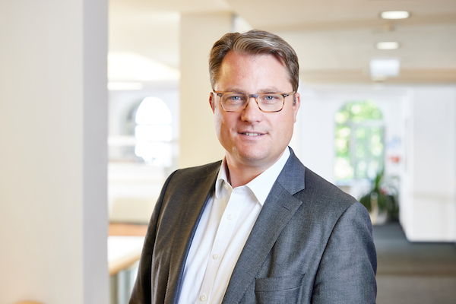 | ifm-pm 853 print.jpg  Christoph von Rosenberg ist CFO der ifm-Unternehmensgruppe

Über die ifm-Unternehmensgruppe

Aus einer Leidenschaft, zu einer Idee, zum Erfolg. Seit der Firmengründung im Jahr 1969 entwickelt, produziert und vertreibt ifm weltweit Sensoren, Steuerungen, Software und Systeme für die industrielle Automatisierung sowie für SAP-basierte Lösungen für das Supply Chain Management und die Shop Floor Integration. Als einer der Pioniere im Bereich Industrie 4.0 entwickelt und implementiert ifm ganzheitliche Lösungen für die Digitalisierung der gesamten Wertschöpfungskette „vom Sensor bis ins ERP“. Heute zählt die in zweiter Generation familiengeführte ifm-Unternehmensgruppe mit mehr als 9.120 Mitarbeitenden, davon mehr als 5.260 in Deutschland, zu den weltweiten Branchenführern. Dabei vereint der Mittelstandskonzern die Internationalität und Innovationskraft einer wachsenden Unternehmensgruppe mit der Flexibilität und Kundennähe eines Mittelständlers.
Abdruck kostenlos – Beleg erbeten.

Redaktionsanfragen  Agentur Dr. Lantzsch  Jörg Lantzsch  Müllerstr. 5  65183 Wiesbaden  www.drlantzsch.de  Tel.: 0611-205 93 71  E-Mail: info@drlantzsch.de | Kontakt  ifm electronic gmbh  Simone Felderhoff  Friedrichstr. 1  45128 Essen  www.ifm.com  Tel.: 0201-24 22-0  Fax.: 0201-24 22-1200  E-Mail: presse@ifm.com

